PROPONOWANE ZAJĘCIA I ZABAWY DO PRACY Z DZIEĆMI W DOMU

TEMAT CYLKICZNY: CO SIĘ DZIEJE W KOSMOSIE?
DATA: 14.04.2021 r.
TEMAT: Figury geometryczne.
CELE OGÓLNE:
- utrwalenie nazw figur geometrycznych,
-rozwijanie motoryki małej,
- rozwijanie aktywności ruchowej.

PRZEBIEG ZAJĘĆ I ZABAW:
- Zabawy matematyczne:
- Rozpoznaj i nazwij figury geometryczne.
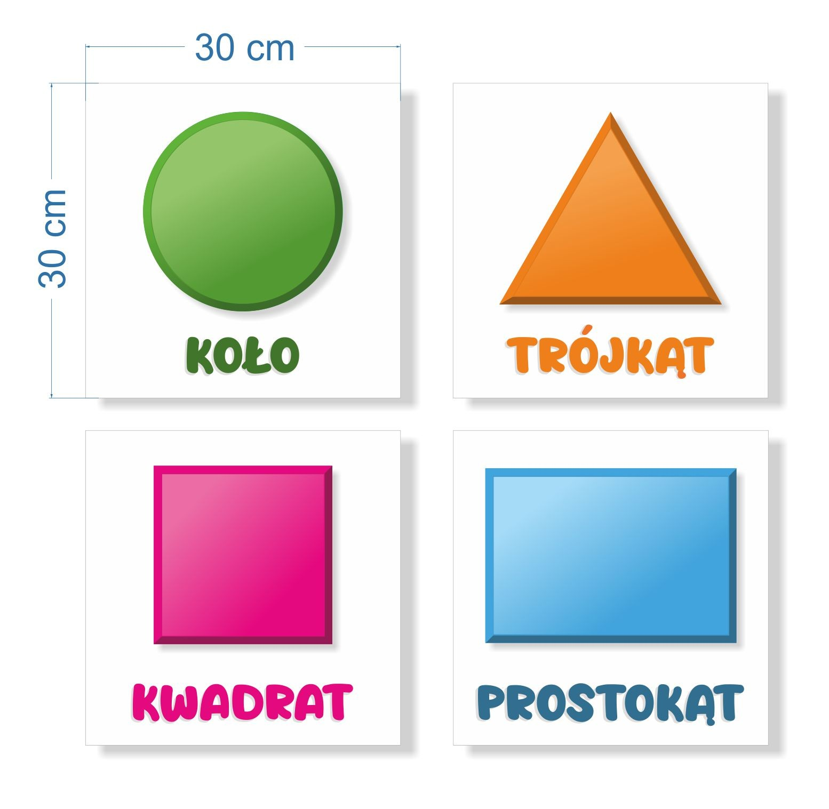
- Szukanie kształtów – wskaż w twoim domu przedmioty, które mają kształt koła, kwadratu, prostokąta, trójkąta.
- Tworzenie figur – poszukaj w swoim otoczeniu patyczków i ułóż z nich mały kwadrat i duży kwadrat, mały prostokąt i duży prostokąt, mały trójkąt, duży trójkąt. Jeżeli jeszcze masz ochotę to patyczkiem na piasku narysuj te figury.
- Pokoloruj figury według wzoru (zadanie znajduje się poniżej)

- Zabawy ruchowe:
Zapraszam Was na muzyczną gimnastykę! https://www.youtube.com/watch?v=n7OIPFcyZRU

Gra w klasy – zabawę rozpoczynamy od narysowania kredą na chodniku odpowiedniego toru do gry w klasy. Powinien się on składać z pięciu kwadratów dotykających się brzegami, ułożonych w linii prostej (numerowanych kolejno: 1,2, 3, 6). Do trzeciego z nich po dwóch stronach powinny być dołączone kwadraty (o numerach 4 i 5). Do kwadratu nr 6 przylegać powinno koło podzielone na pół, połówki muszę mieć numery 7 i 8. Zabawa w swej najprostszej postaci polega na skakaniu na jednej nodze na polach. Do głowy wskakuje się obunóż, wykonuje obrót w powietrzu i skacze z powrotem. Warto podkreślić dziecku, że nie wolno deptać po linii. Zabawę z kamieniem wprowadzimy dopiero jak dziecko opanuje dobrze skakanie na jednej nodze. Zachęcam do przesłania zdjęć.

ŚRODKI DYDAKTYCZNE:
Ilustracja, zadanie, patyczki, kreda.
